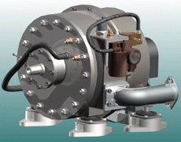
ТЕХНОЛОГИЯ "РАДИАЛЬНО-РОТОРНЫЙ ДВИГАТЕЛЬ"
Особенностями работы и конструкции РРД является то, что двигатель имеет 4 такта "рабочий ход" на 1 оборот выходного вала и уравновешенную роторную кинематику. По этой причине РРД имеет высокий крутящий момент практически постоянной величины во всем диапазоне оборотов, начиная с пусковых. РРД в 3-4 раза легче и меньше 4-тактного поршневого, имеет меньшее количество деталей, меньшую материалоемкость и меньшую стоимость изготовления. Компрессионные уплотнения роторов всегда ориентированы по нормали к стенкам рабочей секции. Нет боковых нагрузок от роторов на стенки рабочей секции, в целом детали рабочего объема имеют весьма умеренные термомеханические нагрузки. Этим обеспечиваются условия для большей надежности работы и ресурса РРД по сравнению с поршневыми ДВС.
Принцип осуществления 4тактного рабочего процесса иллюстрируется анимацией работы РРД (щелкните мышкой на ролике заставки) и на Рис. 1. В ходе работы РРД его роторы-поршни осуществляют вращательное движение с переменной угловой скоростью, что обеспечивается механизмом привода роторов.
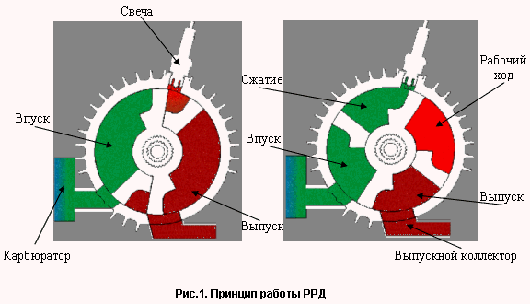
Сравнение ТТХ ДВС различного типа: РРД, роторного Ванкеля RC2-60-U5 фирмы Кертис-Райт и V-образного 8-цилиндрового поршневого двигателя фирмы Форд приведены в Табл.1. Последний выбран для сравнения как наиболее прогрессивный в классе двигателей с таким рабочим объемом.
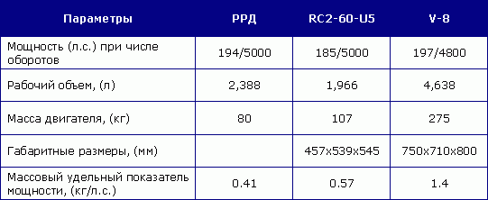
Эти параметры даны для РРД, который имеет следующие расчетные параметры: 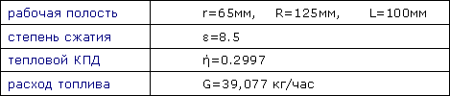
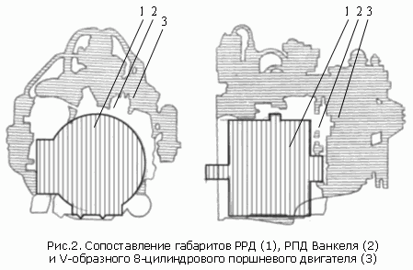
Экономический аспект
Повсеместность и масштабы применения поршневых ДВС общеизвестны. Более того, РРД открывают новую перспективу расширения применения ДВС даже в автомобильном транспорте. Известно, что водитель автомобиля в городе использует не более 20…25 процентов мощности своего мотора, который в этом случае работает в неэкономичном и "токсичном" режиме. Поэтому компактный и дешевый РРД целесообразно ставить непосредственно на каждую ось. В городе можно включать только один РРД, а на скоростной трассе - оба. Весьма эффективным будет использование компактных РРД в качестве привода гибридной электросиловой установки, как у легкового автомобиля "Тойота-Приус", который признан лучшим автомобилем 2004 года.
В легкомоторной авиации (включая вертолеты) РРД найдет самое широкое применение благодаря надежности, небольшой стоимости и высокой удельной мощности. РРД открывает новые возможности в создании "летающего автомобиля" с вертикальным взлетом и посадкой.
Конкурентами РРД роторные двигатели Ванкеля не могут быть из-за своей растянутой камеры сгорания (результат - плохая экономичность на больших оборотах) и проблем с уплотнениями (результат - малый ресурс). Наиболее вероятными конкурентами РРД в будущем могут стать батареи топливных элементов благодаря их экономичности. Однако электродвигатели, которыми они обязательно комплектуются, по удельной мощности всегда будут уступать РРД.
План первичного продвижения РРД на рынок может включать такие основные направления, где наиболее полно могут реализоваться преимущества РРД:
- техника для экстремальных видов мотоспорта и активного отдыха;
- подвесные лодочные моторы;
- автомобили с роторными и гибридными силовыми установками;
- легкомоторная авиация, включая вертолеты и парамоторы.
Рекламная политика продвижения технологии РРД может использовать тот факт, что поршневые двигатели - это тривиальность сегодняшнего дня. Девиз: "Лучшая мототехника может быть только роторной…" целесообразно положить в основу рекламной компании РРД.
Польза покупателя (customer benefit) от новой технологии заключается в том, что за меньшую цену (например, на 15 - 30%) он получит более качественный товар:
- РРД легче и меньше по размерам поршневых ДВС при той же мощности;
- экономичность не хуже дизельных двигателей (при реализации низкотемпературного рабочего процесса);
- экобезопасность лучше известных типов ДВС;
- уровень вибраций и шума в несколько раз меньше;
- большой крутящий момент уже на малых оборотах и практически постоянный во всем рабочем диапазоне оборотов;
- надежность работы и ресурс не меньше поршневых.

